


研究生课程考核试卷

科 目： 现代软件工程 教 师： 覃剑
姓 名：李云杰、唐钰茹、张鄀宸
学 号： 202012131034t、202012131116、202012131117
专 业： 电子信息 类 别： 专硕型
上课时间： 2021年5月至2021年6月
考 生 成 绩：
卷面成绩 | 平时成绩 | 课程综合成绩

阅卷评语：

阅卷教师 (签名)
重庆大学研究生院制
目录
1可行性分析 2
1.1编写目的 2
1.2背景 2
1.3定义 3
1.4参考资料 3
2任务概述 3
2.1目标 3
2.2用户的特点 3
2.3假定和约束 4
3需求分析 4
3.1用户需求 4
3.2功能需求 4
3.2.1 基本功能需求 4
3.2.2 界面调试需求 4
3.6其他需求 5
4程序设计 5
4.1界面设计 5
4.1.1 Screen类设计 6
4.1.2 计算器界面逻辑设计 7
4.2三角函数接口 7
4.3 编译与运行环境 8

1可行性分析

1.1编写目的
通过对《现代软件工程》课程的学习，为明确软件需求、安排项目规划与进度、组织软件开发与测试，小组合作设计三角函数计算器。该说明书在概要设计的基础上，进一步细化系统结构，与此同时，开发人员也可加深对课程中可行性分析、需求分析、总体设计、详细设计等的理解。
本文档供设计人员、开发人员、课程老师与同学参考。

1.2背景
在软件设计过程中，有以下几点背景需进行说明：
- 待开发的软件系统的名称：Visual Studio 2019
- 本项目的任务提出者、开发者、用户及实现该软件的计算中心或计算机网络：
任务提出者：覃剑老师
开发者分工：李云杰、唐钰茹、张鄀宸
用户：《现代软件工程》课程的所有老师与同学
计算机网络：重庆大学校园网
管理中心：Github
- 该软件系统同其他系统或其他机构的基本的相互来往关系：由重庆大学技术部门。

1.3定义
Visual Studio：面向任何开发者的同类最佳工具，使用从初始设计到最终部署的完整工具集进行开发。
C++：功能强大且灵活的编程语言和开发环境，用于创建适用于 Windows、Linux、iOS 和 Android 的应用。
GitHub：一个面向开源及私有软件项目的托管平台，支持Git作为唯一的版本库格式进行托管。

1.4参考资料
GB/T 11457:软件工程术语。
GB/T 8566 -1995:计算机软件开发规范。
GB 8567:计算机软件产品开发文件编制指南。

2任务概述

2.1目标
叙述该项软件开发的意图旨在利用Github进行git群体开发一款三角函数计算器（不调用库函数）实现sin、cos、arcsin、arctan这四种功能。要求每位组员建立Github账号，组长建立工程库，管理master分支，且将界面美观简洁和测试功能列入考察范围。用于编程的语言以C++、matlab、python为主要语言，任选其一。本软件产品是一项独立的软件，而且全部内容自含，并且本软件有一定的拓展空间用于未来升级。

2.2用户的特点
本次软件开发最终用户是面向与《现代软件工程》课程相关的在校研究生或博士同学与老师，本次开发主要用于同学老师们的交流与练习。

2.3假定和约束
此软件只是课程练习，截至日期为2021年6月25日星期无，为课程中期作业。

3需求分析
软件设计之源在于用户，设计之本便是满足用户的需求。所以需求分析将从用户需求出发，导出业务需求与功能需求。

3.1用户需求
用户需求来自于产品的真正使用者，而本产品是设计一个简单的三角函数计算器，让用户能够轻便使用对sin、cos、arcsin、arctan四个函数的计算功能。在此基础上，我们考虑到对功能需求中的精度规定、界面设计以及调试功能等等。

3.2功能需求

3.2.1 基本功能需求
三角函数计算器首先应实现四个三角函数功能，考虑到不能使用库函数的条件下。使用数学方法，分别求出四个三角函数泰勒展开式，将复杂的三角函数运算转化为乘加运算。三角函数方法入口参数与返回值都为double类型。返回值精度为小数点后第六位。
三角函数方法运行时间不宜过长，避免用户使用过程中体会到明显的卡顿。要求三角函数一次计算时间不得超过300ms。例如考虑到三角函数泰勒展开式的收敛问题，三角函数应对特殊值进行特殊处理。避免收敛过慢导致方法运行时间过长。
三角函数方法需要对函数入口参数进行规范，例如sin函数定义域为[-1,1]，对于大于1或小于-1的数据应该进行对应的处理。
sin、cos函数入口参数为弧度制，arcsin、arctan返回值为弧度制。

3.2.2 界面调试需求
三角函数计算器界面应该实现基本计算器的界面布局，应该包含至少两个显示区域：输入显示区域、计算结果显示区域。19个按键区域：10个数字按键、4个三角函数按键、1个小数点按键、1个符号按键（正负号）、1个清屏按键、1个退格按键和1个等于按键。
计算器界面应实现获取各个按键的点击事件，并实现对应的回调函数。
考虑到输入参数的简单，仅包括输入1个数字与输入对应的三角函数。因此界面需考虑简单的防用户输入出错的问题。例如：输入数字是，小数点应当只有一个，当输入了一个小数点后，用户在此点击小数点按键应不作反应。负号的输入同理，输入的负号应在数字的最前面，同时二次点击负号按键时，应当为取消负号，而不是键入两个负号。

3.6其他需求
测试程序设计应保证数据与界面的分离，本工程中应保证三角函数的设计与界面设计分离。
三角函数应使用数学方法计算出结果，方便程序的修改与移植。
界面设计应尽量保证增删按钮或功能简单快捷。

4程序设计

4.1界面设计
三角函数计算器界面相对简单，交互逻辑并不复杂。因此界面设计不采用大型的界面设计平台，MFC、WinForm或者WPF。同时不考虑跨平台的需求，故不使用Qt界面设计平台。
因此考虑Windows系统命令行界面（CLI）：Windows 控制台。Windows控制台是用于输入和显示系统用户消息的设备，尤指来自于BIOS和boot loader的信息。它是由键盘和屏幕组成的物理设备，屏幕一般是文本终端（text terminal），但也可以是图形终端（graphical terminal）。现今，与控制台的沟通被抽象化了，通过标准流（stdin, stdout,，和 stderr）进行，但也存在系统特定的接口。
在Windows控制台上进行界面设计的好处在于，现如今主流的Windows操作系统Windows 7与Windows 10系统安装时都默认安装控制台程序。设计好的程序无需其他运行环境即可直接在Windows系统上运行。
综上，本工程的界面设计采用Windows系统中的控制台进行分割绘制，并通过系统API函数完成界面逻辑。程序设计语言使用C++。

4.1.1 Screen类设计
Windows控制台的输出为流式输出，一般的输出方式无法实现界面逻辑。因此需要调用Windows系统API函数修改输出背景颜色、输出字体颜色和输出位置，以实现界面的绘制。
但根据功能需求，界面布局应该划分显示区域与按键区域。各区域的位置、大小、背景颜色与字体颜色都可能不相同，所以需要对各个区域绘制输出时，都需要调用系统API函数进行属性修改。即使同一区域也可能存在多行，换行绘制时仍需要调用API函数修改光标位置。同时程序运行过程中，界面也会发生变化。因此就需要设计者记住所有区域的位置，大小以及对应的属性，工作量过于巨大。
因此程序设计Screen类代为管理控制台界面的区域划分与显示输出，Screen定义区域起点坐标、区域宽度、区域高度、区域背景颜色、区域字体颜色与区域光标位置。Screen类负责本区域内的输出，超出区域宽度即自动换行。每次输出前，会调用API函数设置控制台属性为本区域属性，光标位置为本区域光标位置，且区域内自动换行。大大简化程序设计难度。Screen类图如下：
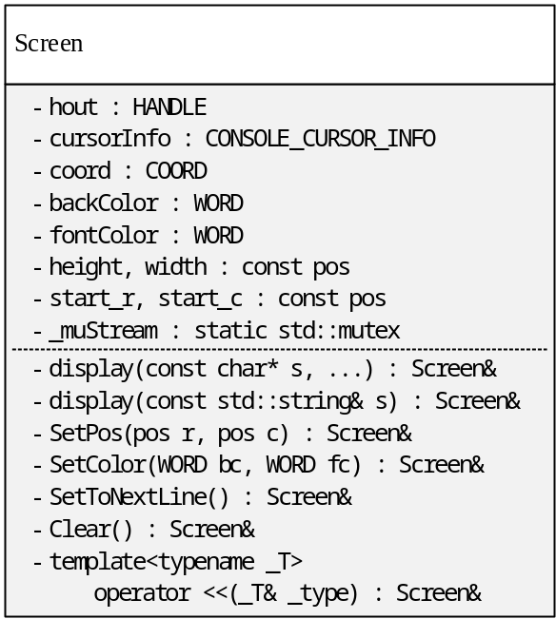
类图中仅给出部分接口函数。同时考虑多线程绘制时避免多个线程竞争控制台资源而导致界面混乱，类中定义静态变量_muStream，类型为mutex(互斥量)，保证该类线程安全。

4.1.2 计算器界面逻辑设计
在Screen类的基础上，程序开发即可方便的进行界面区域的划分。在考虑进行按键与显示区域的绘制、点击事件获取和响应函数调用的设计时发现，存在大量重复操作。例如每一个按键区域与显示区域类初始化，按键点击位置是否落入按键区域判断，点击响应函数的调用等等。且增加或删除按键区域时，每一个地方都必须对应修改，过于繁琐。因此程序设计宏注册表如下：
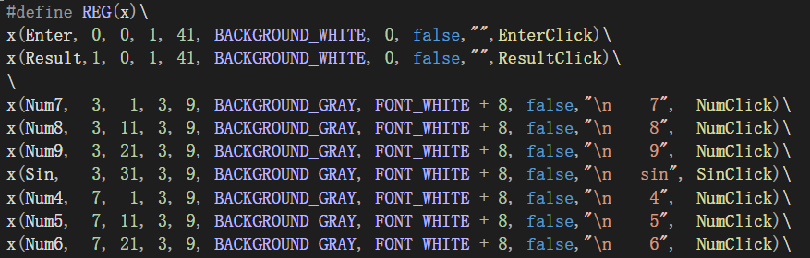
表项仅截取一部分。该表为Screen区域注册表，用于自动生成（宏展开）为Screen指针的定义、初始化、点击响应函数的声明与调用，其中每一行第一个信息为名字，接着7个参数为Screen初始化参数，第9个参数为Screen初始显示字符串，第10个参数为按键点击响应函数。
增删Screen只需要增删该注册表项，并实现或删除对应的点击响应函数。其余指针变量定义，初始化，响应函数调用，均在宏展开中自动完成。详细代码见Github。
计算器界面提供函数接口StartCalWin()，以头文件形式提供。调用该函数即绘制并运行计算器程序。

4.2三角函数接口
sin、cos、asin、atan四个函数分别放进4个cpp函数中，通过引用头文件的方式调用。返回值保留到小数点后第六位，文件名如下，MathSin.h、MathSin.cpp、MathCos.h、MathCos.cpp、MathAsin.h、MathAsin.cpp、MathAtan.h、MathAtan.cpp。
因处理函数与c++标准函数库三角函数同名，且为了不引起歧义，此处不修改函数名，改为使用命名空间math作区分。其中，头文件中一律不允许引用命名空间，即不允许出现, using namespace std、using std::strng等名字引用。
arcsin函数定义域为[-1,1]，超出此范围将抛出异常，调用此函数应处理此异常。

4.3 编译与运行环境
程序设计语言标准为C++11，编译器为MSVC。打包发布版exe文件无需安装特别运行环境。非跨平台，仅Windows端可打开运行。

